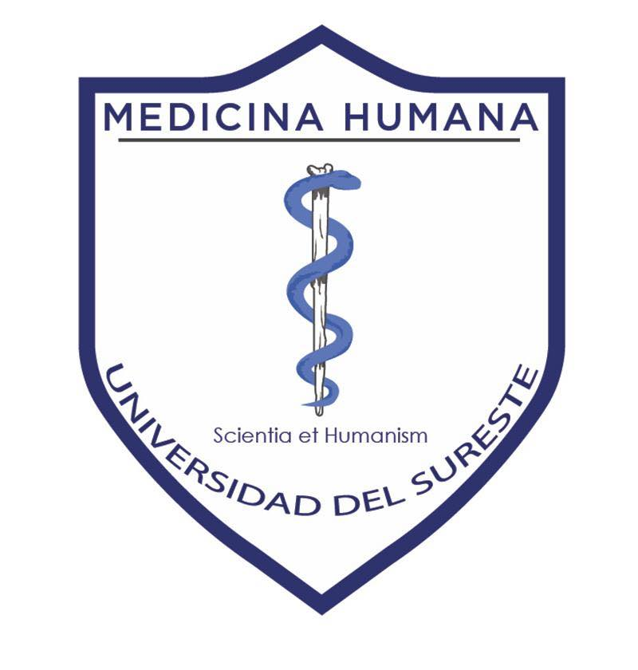

**Universidad Del Sureste**

**LICENCIATURA EN MEDICINA HUMANA**



**SEXUALIDAD**

**QFB: Yeni Canales**

**SINTESIS**

**María Fernanda Galdámez González**

**3 semestre grupo “U”**

**Tapachula Chiapas. 1 de julio del 2020**

**SINTESIS**

Un médico residente es un profesional que después de obtener con muchísimo esfuerzo su título de médico decide realizar una especialidad de la medicina, un postgrado, una beca, etc.

La carrera de Medicina es mucho más exigente que el resto y requiere de un nivel de compromiso por parte de los alumnos muy superior al que se espera del de otras profesiones. En Medicina, los alumnos deben estudiar porque les apasiona, y no porque serán evaluados. Estudiar para las evaluaciones demostraría una gran irresponsabilidad, ya que cuando el estudiante que actúa de esta forma se reciba tendrá en sus manos la vida de muchas personas.

La Medicina Interna es una especialidad médica que aporta una atención global al enfermo, asumiendo la completa responsabilidad de la misma, de una forma continua desde la consulta externa a las unidades de hospitalización.

Debido a que hay espacios limitados disponibles para los estudiantes internacionales que deseen estudiar medicina, tu entrevista para la escuela de medicina puede ser una perspectiva desalentadora.

Serás interrogado en áreas como: Conocimiento en medicina, Comprensión de las cualidades fundamentales de un doctor, Habilidad de trabajar en equipo y bajo estrés, Conocimiento de los módulos/curso del instituto, Motivación y enfoque realista de la medicina como carrera, Habilidad de ser multitarea y habilidades de comunicación.

Hay un número enorme de áreas a las que un graduado se puede trasladar, así que no tengas miedo sino estás seguro de exactamente en qué área deseas especializarte. Es importante, por otro lado, tener por lo menos una idea de lo que deseas perseguir y hablar de forma confiada y con conocimientos en estas áreas ayudará inmensamente.

Para la mayoría de las escuelas de medicina, la experiencia laboral es un requisito imprescindible para cualquier aspirante a estudiante.

La etiqueta usual para una entrevista también aplica para hacer que tu impresión con el panel cuente. Viste de forma inteligente, ten un lenguaje corporal positivo, se amable y prepara un número pequeño de preguntas al final, relacionadas específicamente al curso o universidad.

